攀枝花学院考试试卷

2016～2017 学年度第 一 学期

《 线性代数 》试卷（A卷）

适用年级专业：2016级理工类本科班
考 试 形 式：（ ）开卷 （√）闭卷
二级学院： 行政班级： 学 号：
教 学 班： 任课教师： 姓 名： 考场座位号：
注：学生在答题前，请将以上内容完整、准确填写，填写不清者，成绩不计。
题号 | 一 | 二 | 三 | 四 | 五 | 六 | 七 | 总分 | 统分人 | 复核人
得分

一、选择题（每小题 3分，共 15分。请将答案填在下面的括号内）
得分 | 阅卷人
1、已知为三阶方阵，且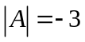，则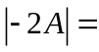（ ）.
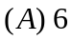 ； 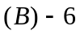 ； 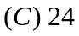； 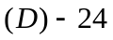；
2、设向量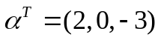,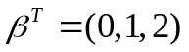，则内积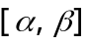 为（ ）.
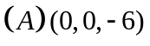； 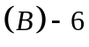； 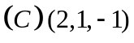.； 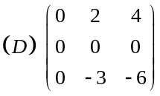.
3、已知维向量组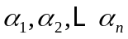线性相关，则关于未知数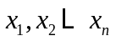的齐次线性方程组
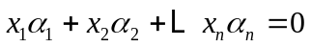解的情况为（ ）.
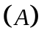无解； 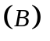只有零解； 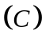有非零解； 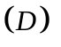无法确定.
4、设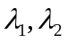是方阵的不同特征值，则它们所对应的特征向量必（ ）.
线性相关； 线性无关； 正交； 没有明确关系.
5、已知二次型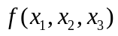矩阵的特征值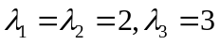，则二次型为（ ）.
正定二次型； 半正定二次型； 负定二次型； 半负定二次型.
二、填空题（每小题 3 分，共 15 分）
得分 | 阅卷人

1、求排列的逆序数：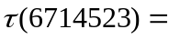_________________.
2、已知三阶方阵所有的特征值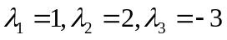，则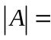______________.
3、矩阵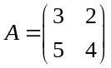的逆矩阵为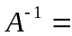 .
4、已知向量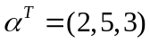与向量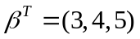，则向量是线性
（填“相关”或“无关”）.
5、二次型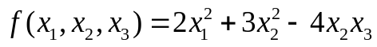 的矩阵为 .

三、计算题（每小题 10分，共 30分）
得分 | 阅卷人
1、计算行列式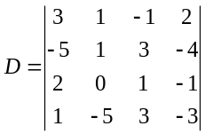的值.

2、设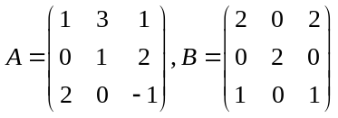，求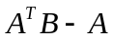.

3、已知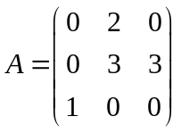,求.

四、计算题（共12分）
得分 | 阅卷人
已知向量组：
,求向量组的一个最大无关组，并用该最大无关组表示其余向量.

五、计算题（共12分）
得分 | 阅卷人
求齐次线性方程组的通解：
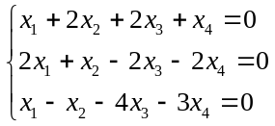

六、计算题（共12分）
得分 | 阅卷人
求一个正交变换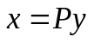，把二次型
化为标准形.

七、证明题（共4分）
得分 | 阅卷人

已知n阶方阵A满足：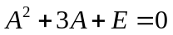，证明A+E可逆，并求出

